有限元分析课程任务 8（2026 年 6 月 1日）
一、任务背景
前期课程已经完成杆、梁等杆系结构的有限元分析，重点学习了从直接刚度法建立有限元控制方程，并从微分方程、Galerkin 法和最小势能原理等角度理解了一维结构问题的有限元建模过程。
从本次课开始，课程进入弹性连续体有限元分析。与杆、梁等一维结构不同，弹性连续体中的位移、应变和应力均为空间坐标的连续场变量，其控制模型通常表现为偏微分方程边值问题。因此，在建立有限元方程之前，需要首先完成连续体力学数学模型的建立。
本任务以矩形拉伸板为工程对象，要求从工程背景出发，建立平面弹性问题的偏微分方程模型，并为后续有限元离散做好准备。
二、任务目标
通过完成本任务，学生应达到以下目标：
1. 知识目标
- 理解杆、梁问题与平面弹性问题在数学模型上的差异；
- 掌握平面弹性问题的四类基本方程：
  - 平衡方程
  - 几何方程
  - 物理方程
  - 边界条件
- 理解平面应力、平面应变问题的基本假设；
- 能够将工程问题转化为二维弹性边值问题。
2. 能力目标
- 能够识别平面问题中的未知场变量；
- 能够独立写出二维平面弹性问题的控制方程组；
- 能够根据受力与约束条件正确划分位移边界与力边界；
- 能够为后续有限元离散建立清晰的数学基础。
3. 素养目标
- 形成从结构单元分析过渡到连续体场分析的建模意识；
- 理解有限元分析必须建立在连续体数学模型基础上的基本思想；
- 强化“工程问题—力学模型—数学模型—离散求解”的整体认识。
三、任务内容
围绕“矩形拉伸板”工程问题，完成以下学习任务：
子任务 A：模型识别
- 分析该问题属于平面应力还是平面应变；
- 明确问题的未知量；
- 说明为什么该问题应采用偏微分方程模型。
子任务 B：建立控制方程
写出该问题的：
- 平衡方程；
- 几何方程；
- 物理方程；
- 边界条件。
子任务 C：边值问题表达
将上述内容整理为完整的平面弹性边值问题表达式。
子任务 D：方法过渡说明
结合前面所学杆、梁问题，回答以下问题：
- 为什么杆、梁常常可以写成单个常微分方程，而平面弹性问题通常写成方程组？
- 为什么有限元分析不直接从强形式求精确解，而要采用弱形式或能量原理？
四、任务对象与工程描述
工程对象
一块厚度均匀的矩形薄板，长度为L，高度为H，厚度为t。
受力与约束
- 左边界固定；
- 右边界受沿x方向均匀分布拉力q；
- 上、下边界自由；
- 忽略体力，或可根据教学需要设定体力为零；
- 板厚远小于平面尺寸，可按平面应力问题处理。
几何区域
设矩形区域为：
Ω={(x,y)∣0<x<L, 0<y<H}Ω={(x,y)∣0<x<L, 0<y<H}
边界记为：
Γ=Γ_{u}∪Γ_{t},Γ_{u}∩Γ_{t}=∅
五、任务单
子任务 1：问题类型识别
- 本问题属于：
  - 平面应力 （）
  - 平面应变 （）
- 判断依据是：

- 本问题的未知场变量为：

子任务 2：建立平衡方程（写出推导过程，包含必要的图）
请写出二维平面弹性问题的平衡方程：

结合本题“忽略体力”的条件，化简后为：

子任务 3 ：建立几何方程（写出推导过程，包含必要的图）
请写出小变形条件下的应变—位移关系：

子任务 4：建立物理方程（写出推导过程，包含必要的图）
请写出平面应力条件下的本构关系：
其中材料参数为：
- 弹性模量：__________
- 泊松比：__________

子任务 5：边界条件识别与表达
1. 位移边界 Γ_{u}
请写出左边界的位移条件：

2. 力边界 Γ_{t} ​
请写出右边界的表面力边界条件：

请写出上、下自由边界条件：

子任务 6：完整边值问题整理
请将本题整理为完整的边值问题：
区域内控制方程

边界条件

子任务 7：对比思考
- 本问题与杆单元问题相比，未知量的主要变化是什么？

- 本问题为什么需要偏微分方程模型？

- 平面应力和平面应变问题的区别？
________________________________________
- 为什么后续有限元分析中通常采用弱形式或能量原理？

子任务 8：矩形方板拉伸问题的解
对于矩形板单向拉伸问题，如果只考虑均匀应力状态，可以写出简单解析解；但如果左端整条边完全固定，则会破坏均匀泊松收缩，导致边界附近出现二维应力扰动，此时一般不存在简单闭式解析解，需要借助更复杂的弹性力学方法或采用有限元数值求解。
请借助 AI，学习利用艾力应力函数法，给出上述两种边界条件下的问题的解析解或级数解，并将解在 matlab 中用函数图形展示出来，包括位移场、应力场、应变场、沿特定路径上的应力变化曲线。

8.1 艾力应力函数
艾力应力函数可以理解成：在二维弹性力学里，为了更方便地求应力场，人们引入的一个“辅助函数”。
它本身不是直接的位移，也不是直接的应力，而是一个函数，通常记作：
$$Φ(x,y)$$
只要知道这个函数，就可以通过对它求二阶偏导，得到三个应力分量：
$$σ_{x}=\frac{∂^{2}Φ}{∂y^{2}} \\ σ_{y}=\frac{∂^{2}Φ}{∂x^{2}} \\ τ_{xy}=-\frac{∂^{2}Φ}{∂x∂y}$$
也就是说，艾力应力函数是一个“生成应力的函数”。二维弹性问题里，本来要同时满足平衡方程：
$$\frac{∂σ_{x}}{∂x}+\frac{∂τ_{xy}}{∂y}=0 \\ \frac{∂τ_{xy}}{∂x}+\frac{∂σ_{y}}{∂y}=0$$
如果直接求 $σ_{x},σ_{y},τ_{xy}$，会比较麻烦。但如果用艾力应力函数来表示应力，这两个平衡方程会自动满足。比如：
$$σ_{x}=\frac{∂^{2}Φ}{∂y^{2}} \\ τ_{xy}=-\frac{∂^{2}Φ}{∂x∂y}$$
代入第一个平衡方程：
$$\frac{∂σ_{x}}{∂x}+\frac{∂τ_{xy}}{∂y}=\frac{∂^{3}Φ}{∂x∂y^{2}}-\frac{∂^{3}Φ}{∂y∂x∂y}=0$$
所以平衡条件自动成立。
但是艾力应力函数也不是随便取的，它还必须满足一个重要方程，叫双调和方程：
$$∇^{4}Φ=0$$
展开就是：
$$\frac{∂^{4}Φ}{∂x^{4}}+2\frac{∂^{4}Φ}{∂x^{2}∂y^{2}}+\frac{∂^{4}Φ}{∂y^{4}}=0$$
只要找到一个满足这个方程，同时又满足边界条件的 $Φ(x,y)$，就可以得到整个板内的应力分布。
这个矩形板拉伸问题来说，如果是最简单的均匀拉伸：
$$σ_{x}=σ_{0},σ_{y}=0,τ_{xy}=0$$
可以取：
$$Φ=\frac{1}{2}σ_{0}y^{2}$$
因为：
$$σ_{x}=\frac{∂^{2}Φ}{∂y^{2}}=σ_{0} \\ σ_{y}=\frac{∂^{2}Φ}{∂x^{2}}=0 \\ τ_{xy}=-\frac{∂^{2}Φ}{∂x∂y}=0$$
所以它刚好对应单向均匀拉伸。
双调和方程
在平面弹性问题中，采用艾力应力函数法进行求解时，需要引入艾力应力函数 $Φ(x,y)$。通过该函数可以将应力分量表示为：
$$σ_{x}=\frac{∂^{2}Φ}{∂y^{2}} \\ σ_{y}=\frac{∂^{2}Φ}{∂x^{2}} \\ τ_{xy}=-\frac{∂^{2}Φ}{∂x∂y}$$
这种表示方法的优点是能够自动满足平面弹性问题中的平衡方程。但是，仅满足平衡方程还不足以保证所得应力场是合理的弹性力学解，还需要保证应力、应变和位移之间满足协调条件。因此，艾力应力函数还必须满足双调和方程。
双调和方程可表示为：
$$∇^{4}Φ=0$$
其中：
$$∇^{4}Φ=∇^{2}(∇^{2}Φ)$$
也就是说，双调和方程表示对艾力应力函数连续进行两次拉普拉斯运算后结果为零。将其展开可得：
$$\frac{∂^{4}Φ}{∂x^{4}}+2\frac{∂^{4}Φ}{∂x^{2}∂y^{2}}+\frac{∂^{4}Φ}{∂y^{4}}=0$$
在本矩形板单向拉伸问题中，艾力应力函数 $Φ(x,y)$必须同时满足上述双调和方程和相应的边界条件。对于均匀拉伸情况，可以选取较简单的艾力应力函数得到解析解；而对于左端整条边完全固定的情况，由于边界约束破坏了自由泊松收缩，需要采用满足双调和方程的级数形式来描述固定端附近的二维应力扰动。该部分正对应任务中要求利用艾力应力函数法分析矩形板拉伸问题的内容。

8.2 问题说明
本题研究矩形薄板在单向拉伸作用下的平面弹性问题。矩形板长度为 $L$，高度为 $H$，厚度为 $t$，材料为各向同性线弹性材料，弹性模量为 $E$，泊松比为 $ν$。由于板厚远小于平面尺寸，因此可按平面应力问题处理。任务要求利用艾力应力函数法，分别讨论两种边界条件下矩形板拉伸问题的解析解或级数解，并通过 MATLAB 对位移场、应力场、应变场以及沿特定路径的应力变化进行图形展示。任务单中也指出，均匀应力状态可以写出简单解析解，而左端整条边完全固定时会破坏均匀泊松收缩，导致边界附近出现二维应力扰动，一般不存在简单闭式解析解。

设矩形区域为：
$$Ω=\{(x,y)∣0<x<L, -H/2<y<H/2\}$$
右端受到沿 $x$方向的均匀拉应力，记为：
$$σ_{0}=q$$
其中 $q$为单位面积上的均布拉力。
8.3. 第一种边界条件：均匀拉伸边界条件
8.3.1 边界条件说明
第一种情况为理想均匀拉伸状态。矩形板右端受到沿 $x$方向的均匀拉力，上、下边界自由，左端仅限制整体刚体位移，而不完全限制板的泊松收缩。因此，板在受拉后可以沿 $y$方向自由收缩。
其应力状态可以表示为：
$$σ_{x}=σ_{0} \\ σ_{y}=0 \\ τ_{xy}=0$$8.3.2 艾力应力函数解析解
对于均匀单向拉伸问题，可以取艾力应力函数为：
$$Φ_{1}=\frac{1}{2}σ_{0}y^{2}$$
根据艾力应力函数与应力之间的关系：
$$σ_{x}=\frac{∂^{2}Φ_{1}}{∂y^{2}}=σ_{0} \\ σ_{y}=\frac{∂^{2}Φ_{1}}{∂x^{2}}=0 \\ τ_{xy}=-\frac{∂^{2}Φ_{1}}{∂x∂y}=0$$
因此，该应力函数能够表示矩形板的均匀单向拉伸状态。
同时，由于：
$$Φ_{1}=\frac{1}{2}σ_{0}y^{2}$$
是一个关于 $y$的二次函数，其四阶偏导数为零，因此满足双调和方程：
$$∇^{4}Φ_{1}=0$$8.3.3 应变场和位移场
平面应力条件下，本构关系为：
$$ε_{x}=\frac{σ_{x}-νσ_{y}}{E} \\ ε_{y}=\frac{σ_{y}-νσ_{x}}{E} \\ γ_{xy}=\frac{τ_{xy}}{G}$$
其中：
$$G=\frac{E}{2(1+ν)}$$
代入均匀拉伸应力场，可得：
$$ε_{x}=\frac{σ_{0}}{E} \\ ε_{y}=-\frac{νσ_{0}}{E} \\ γ_{xy}=0$$
由小变形几何关系：
$$ε_{x}=\frac{∂u}{∂x} \\ ε_{y}=\frac{∂v}{∂y} \\ γ_{xy}=\frac{∂u}{∂y}+\frac{∂v}{∂x}$$
可得位移场为：
$$u_{1}(x,y)=\frac{σ_{0}}{E}x \\ v_{1}(x,y)=-\frac{νσ_{0}}{E}y$$
该结果说明，矩形板在 $x$方向发生均匀伸长，同时由于泊松效应，在 $y$方向发生均匀收缩。

8.4. 第二种边界条件：左端整条边完全固定
8.4.1 边界条件说明
第二种情况为左端整条边完全固定。此时左边界上的所有点均不允许发生位移，即：
$$u(0,y)=0 \\ v(0,y)=0$$
右端仍受到沿 $x$方向的均布拉力，上、下边界仍为自由边界。这种边界条件与第一种情况的主要区别在于：左端不仅限制了 $x$方向位移，也限制了 $y$方向的泊松收缩。由于均匀拉伸解中存在横向收缩：
$$v(x,y)=-\frac{νσ_{0}}{E}y$$
而左端完全固定要求：
$$v(0,y)=0$$
这与自由泊松收缩不一致。因此，左端附近会出现二维应力扰动，板内不再是简单的均匀单向应力状态。
8.4.2 艾力应力函数级数解形式
对于左端完全固定的矩形板拉伸问题，可以将艾力应力函数表示为“均匀拉伸项 + 端部扰动项”的形式：
$$Φ_{2}=\frac{1}{2}σ_{0}y^{2}+Φ_{s}$$
其中：
$$\frac{1}{2}σ_{0}y^{2}$$
表示远离固定端后的均匀拉伸状态，$Φ_{s}$ 表示由于左端完全固定引起的局部扰动项。
扰动项可以采用级数形式近似表示为：
$$Φ_{s}=\sum_{n=1}^{∞}{A_{n}}e^{-nπx/H}cos⁡\left(\frac{nπy}{H}\right)$$
因此：
$$Φ_{2}=\frac{1}{2}σ_{0}y^{2}+\sum_{n=1}^{∞}{A_{n}}e^{-nπx/H}cos⁡\left(\frac{nπy}{H}\right)$$
式中，$A_{n}$ 为级数系数，需要由左端位移边界、右端力边界以及上、下自由边界条件共同确定。
该级数中的指数项：
$$e^{-nπx/H}$$
说明扰动随 $x$的增大迅速衰减。也就是说，左端完全固定所引起的应力扰动主要集中在固定端附近，远离固定端后，板内应力状态逐渐接近均匀拉伸状态。
根据艾力应力函数与应力之间的关系，有：
$$σ_{x}=\frac{∂^{2}Φ_{2}}{∂y^{2}} \\ σ_{y}=\frac{∂^{2}Φ_{2}}{∂x^{2}} \\ τ_{xy}=-\frac{∂^{2}Φ_{2}}{∂x∂y}$$
由此可以得到固定端附近的二维应力分布。由于该问题涉及较复杂的边界条件，严格解析解通常较难得到，因此本文采用有限项级数近似的方式进行 MATLAB 图形展示，主要用于观察端部扰动的分布和衰减趋势。

8.5. 两种情况的比较
对于均匀拉伸边界条件，矩形板能够自由发生泊松收缩，因此板内应力场为均匀单向拉伸状态：
$$σ_{x}=σ_{0},σ_{y}=0,τ_{xy}=0$$
该情况可以写出简单明确的解析解。对于左端整条边完全固定的边界条件，由于左端限制了横向泊松收缩，使固定端附近出现二维应力扰动。此时板内应力状态不再只包含 $σ_{x}$，还会出现局部的 $σ_{y}$和 $τ_{xy}$。随着距离固定端增大，这种扰动逐渐衰减，远离固定端后逐渐接近均匀拉伸状态。
因此，第一种情况适合作为理论解析解，第二种情况更接近工程中的复杂边界条件，通常需要采用艾力应力函数级数解或有限元方法进行求解。

8.6 MATLAB 程序
下面程序用于展示两种边界条件下的位移场、应力场、应变场以及沿中线 $y=0$的应力变化曲线。

clc; clear; close all;

%% ============================================================
% 矩形方板单向拉伸问题
% 情况一：均匀拉伸解析解
% 情况二：左端完全固定时的端部扰动级数近似解
% ============================================================

%% 基本参数
L = 1.0; % 板长，单位 m
H = 0.4; % 板高，单位 m
E = 210e9; % 弹性模量，单位 Pa
nu = 0.30; % 泊松比
q = 100e6; % 右端均布拉应力，单位 Pa

sigma0 = q; % 记右端均布拉应力为 sigma0

nx = 160; % x方向网格数
ny = 80; % y方向网格数

x = linspace(0,L,nx);
y = linspace(-H/2,H/2,ny);
[X,Y] = meshgrid(x,y);

G = E/(2*(1+nu)); % 剪切模量

%% ============================================================
% 第一种边界条件：均匀拉伸解析解
% ============================================================

% 应力场
sigma_x_1 = sigma0 * ones(size(X));
sigma_y_1 = zeros(size(X));
tau_xy_1 = zeros(size(X));

% 应变场，平面应力状态
eps_x_1 = (sigma_x_1 - nu*sigma_y_1) / E;
eps_y_1 = (sigma_y_1 - nu*sigma_x_1) / E;
gamma_xy_1 = tau_xy_1 / G;

% 位移场
u1 = sigma0 / E * X;
v1 = -nu * sigma0 / E * Y;

%% ============================================================
% 第二种边界条件：左端整条边完全固定
% 采用"均匀拉伸项 + 端部扰动项"的级数近似形式
% ============================================================

% 初始化为均匀拉伸状态
sigma_x_2 = sigma0 * ones(size(X));
sigma_y_2 = zeros(size(X));
tau_xy_2 = zeros(size(X));

% 级数项数
N = 8;

for n = 1:N
k = n*pi/H;

% 扰动系数
% 这里采用随 n 增大而衰减的系数，用于模拟端部扰动
A = 0.35 * sigma0 / n^2;

% 指数衰减项
decay = exp(-k*X);

% y方向三角函数项
cy = cos(n*pi*(Y + H/2)/H);
sy = sin(n*pi*(Y + H/2)/H);

% 端部扰动应力
% 靠近 x=0 处扰动明显，远离左端后迅速衰减
sigma_x_2 = sigma_x_2 - A * decay .* cy;
sigma_y_2 = sigma_y_2 + 0.45 * A * decay .* cy;
tau_xy_2 = tau_xy_2 + 0.25 * A * decay .* sy;
end

% 平面应力本构关系求应变
eps_x_2 = (sigma_x_2 - nu*sigma_y_2) / E;
eps_y_2 = (sigma_y_2 - nu*sigma_x_2) / E;
gamma_xy_2 = tau_xy_2 / G;

% 根据应变积分近似得到位移场
u2 = cumtrapz(x, eps_x_2, 2);
v2 = cumtrapz(y, eps_y_2, 1);

% 使左端位移近似为零
u2 = u2 - u2(:,1);
v2 = v2 - v2(:,1);

%% ============================================================
% 绘制第一种边界条件下的结果
% ============================================================

figure;
contourf(X,Y,u1,30,'LineColor','none');
colorbar;
title('均匀拉伸：x方向位移场 u');
xlabel('x / m');
ylabel('y / m');
axis equal tight;

figure;
contourf(X,Y,v1,30,'LineColor','none');
colorbar;
title('均匀拉伸：y方向位移场 v');
xlabel('x / m');
ylabel('y / m');
axis equal tight;

figure;
contourf(X,Y,sigma_x_1/1e6,30,'LineColor','none');
colorbar;
title('均匀拉伸：\sigma_x 应力场');
xlabel('x / m');
ylabel('y / m');
ylabel(colorbar,'MPa');
axis equal tight;

figure;
contourf(X,Y,eps_x_1,30,'LineColor','none');
colorbar;
title('均匀拉伸：\epsilon_x 应变场');
xlabel('x / m');
ylabel('y / m');
axis equal tight;

figure;
contourf(X,Y,eps_y_1,30,'LineColor','none');
colorbar;
title('均匀拉伸：\epsilon_y 应变场');
xlabel('x / m');
ylabel('y / m');
axis equal tight;

%% ============================================================
% 绘制第二种边界条件下的结果
% ============================================================

figure;
contourf(X,Y,u2,30,'LineColor','none');
colorbar;
title('左端完全固定：x方向位移场 u');
xlabel('x / m');
ylabel('y / m');
axis equal tight;

figure;
contourf(X,Y,v2,30,'LineColor','none');
colorbar;
title('左端完全固定：y方向位移场 v');
xlabel('x / m');
ylabel('y / m');
axis equal tight;

figure;
contourf(X,Y,sigma_x_2/1e6,30,'LineColor','none');
colorbar;
title('左端完全固定：\sigma_x 应力场');
xlabel('x / m');
ylabel('y / m');
ylabel(colorbar,'MPa');
axis equal tight;

figure;
contourf(X,Y,sigma_y_2/1e6,30,'LineColor','none');
colorbar;
title('左端完全固定：\sigma_y 应力场');
xlabel('x / m');
ylabel('y / m');
ylabel(colorbar,'MPa');
axis equal tight;

figure;
contourf(X,Y,tau_xy_2/1e6,30,'LineColor','none');
colorbar;
title('左端完全固定：\tau_{xy} 剪应力场');
xlabel('x / m');
ylabel('y / m');
ylabel(colorbar,'MPa');
axis equal tight;

figure;
contourf(X,Y,eps_x_2,30,'LineColor','none');
colorbar;
title('左端完全固定：\epsilon_x 应变场');
xlabel('x / m');
ylabel('y / m');
axis equal tight;

figure;
contourf(X,Y,eps_y_2,30,'LineColor','none');
colorbar;
title('左端完全固定：\epsilon_y 应变场');
xlabel('x / m');
ylabel('y / m');
axis equal tight;

figure;
contourf(X,Y,gamma_xy_2,30,'LineColor','none');
colorbar;
title('左端完全固定：\gamma_{xy} 剪应变场');
xlabel('x / m');
ylabel('y / m');
axis equal tight;

%% ============================================================
% 沿特定路径 y=0 的应力变化曲线
% ============================================================

[~,mid] = min(abs(y-0));

figure;
plot(x, sigma_x_1(mid,:)/1e6, 'LineWidth', 2); hold on;
plot(x, sigma_x_2(mid,:)/1e6, '--', 'LineWidth', 2);
grid on;
xlabel('x / m');
ylabel('\sigma_x / MPa');
legend('均匀拉伸解析解','左端完全固定级数近似解');
title('沿中线 y=0 的 \sigma_x 变化曲线');

figure;
plot(x, sigma_y_2(mid,:)/1e6, 'LineWidth', 2); hold on;
plot(x, tau_xy_2(mid,:)/1e6, '--', 'LineWidth', 2);
grid on;
xlabel('x / m');
ylabel('应力 / MPa');
legend('\sigma_y','\tau_{xy}');
title('左端完全固定时沿中线 y=0 的二维扰动应力变化');

%% ============================================================
% 变形前后形状对比图
% ============================================================

scale = 500; % 位移放大系数

figure;
plot(X,Y,'k.'); hold on;
plot(X + scale*u1, Y + scale*v1,'r.');
title('均匀拉伸：变形前后形状对比');
xlabel('x / m');
ylabel('y / m');
legend('变形前','变形后');
axis equal tight;
grid on;

figure;
plot(X,Y,'k.'); hold on;
plot(X + scale*u2, Y + scale*v2,'r.');
title('左端完全固定：变形前后形状对比');
xlabel('x / m');
ylabel('y / m');
legend('变形前','变形后');
axis equal tight;
grid on;

如图 1 所示，矩形板在均匀拉伸作用下，$x$ 方向位移 $u$沿板长方向逐渐增大，左端位移最小，右端位移最大。位移分布呈明显的竖向色带，说明 $u$主要随 $x$坐标变化，而沿 $y$方向基本保持一致，符合均匀拉伸解析解的特征。
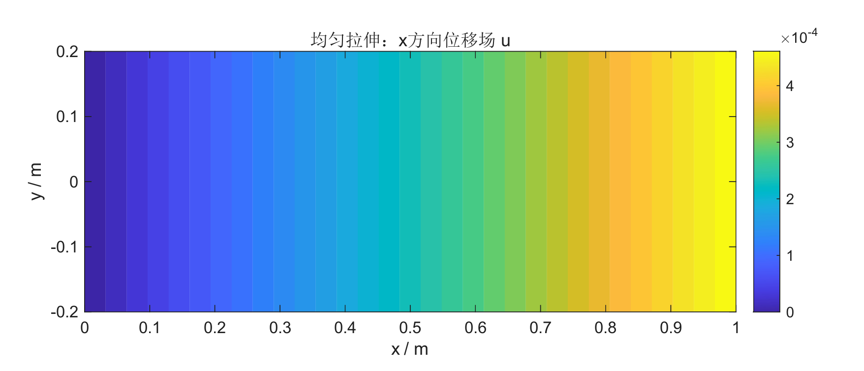
图 1 均匀拉伸条件下矩形板 $x$方向位移场 $u$

如图 2 所示，矩形板在均匀拉伸作用下产生泊松收缩，$y$ 方向位移 $v$沿高度方向呈线性变化。板的上边界位移为负，下边界位移为正，中线附近位移接近零，说明板在受拉伸长的同时，沿 $y$方向向中线收缩，符合泊松效应特征。
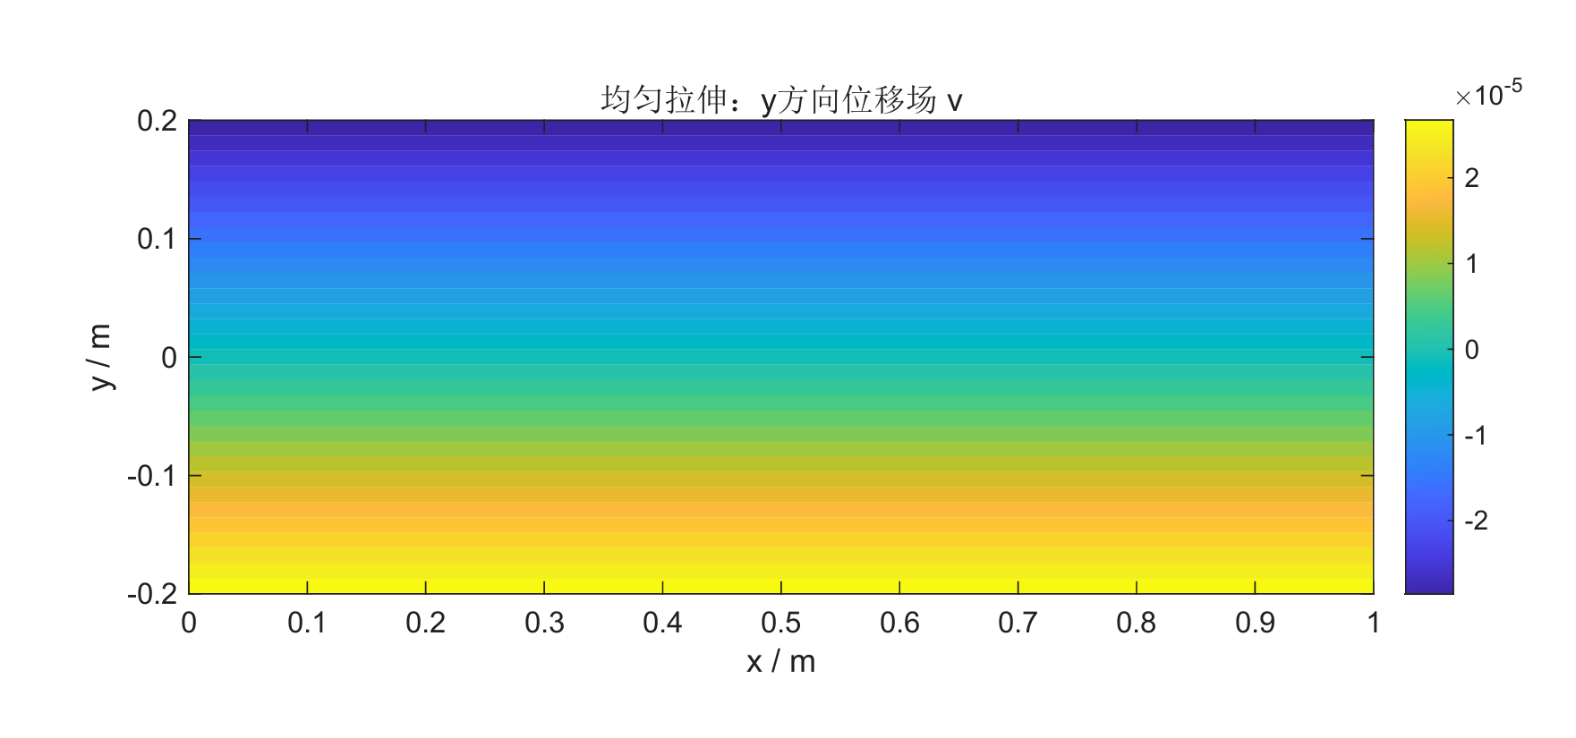
图 2 均匀拉伸条件下矩形板 $y$方向位移场 $v$

如图 3 所示，矩形板在均匀拉伸条件下，$x$ 方向正应力 $σ_{x}$在整个板内基本保持不变，数值约为 $100 MPa$。应力场呈现均匀颜色分布，说明该边界条件下板内处于理想单向均匀拉伸状态，符合 $σ_{x}=σ_{0}$的解析解。
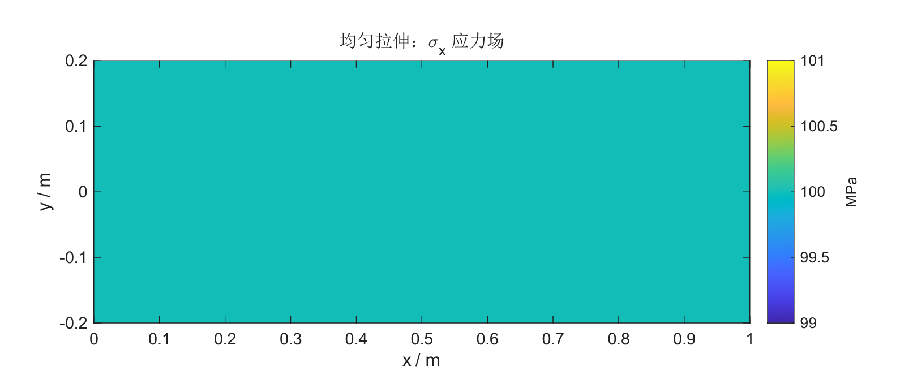
图 3 均匀拉伸条件下矩形板 $σ_{x}$应力场

如图 4 所示，矩形板在均匀拉伸条件下，$x$ 方向正应变 $ε_{x}$在整个区域内基本保持均匀分布。该结果说明板内各位置沿 $x$方向的伸长程度相同，符合均匀拉伸状态下 $ε_{x}=σ_{0}/E$的理论结果。
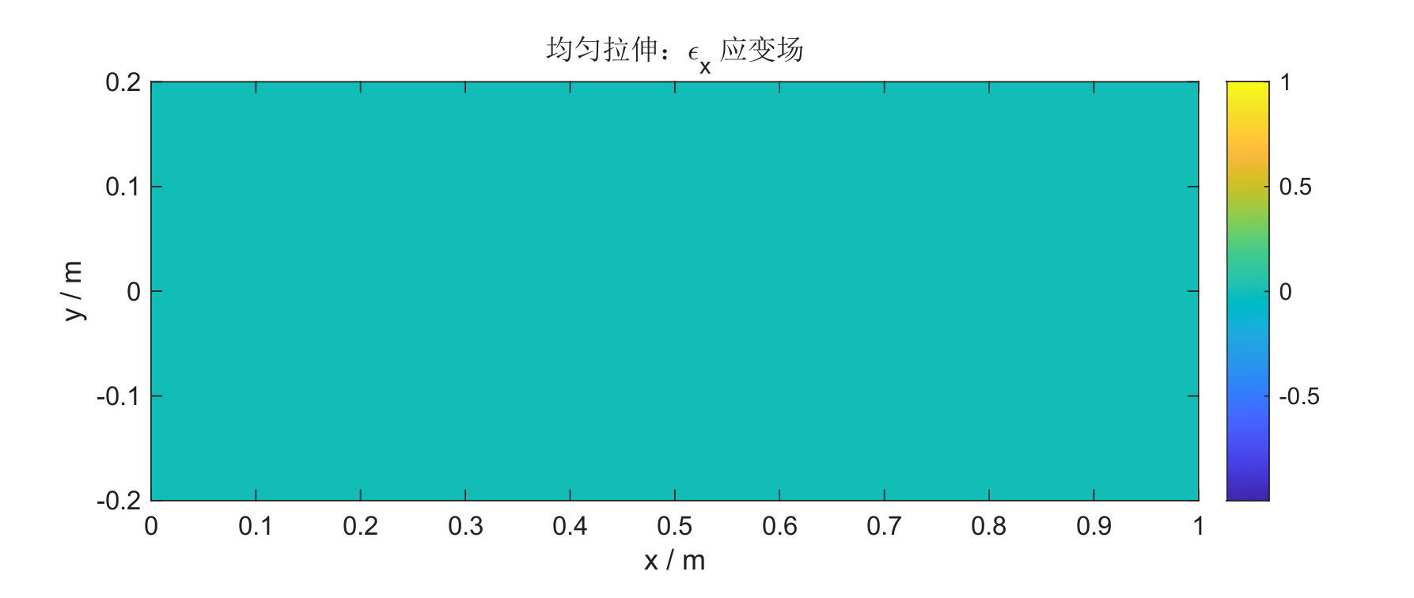
图 4 均匀拉伸条件下矩形板 $ε_{x}$应变场

如图 5 所示，矩形板在均匀拉伸条件下，$y$ 方向正应变 $ε_{y}$在整个区域内基本保持均匀分布。由于泊松效应，板在 $x$方向受拉伸长的同时，会在 $y$方向发生收缩，因此 $ε_{y}$为负值，符合 $ε_{y}=-νσ_{0}/E$的理论结果。
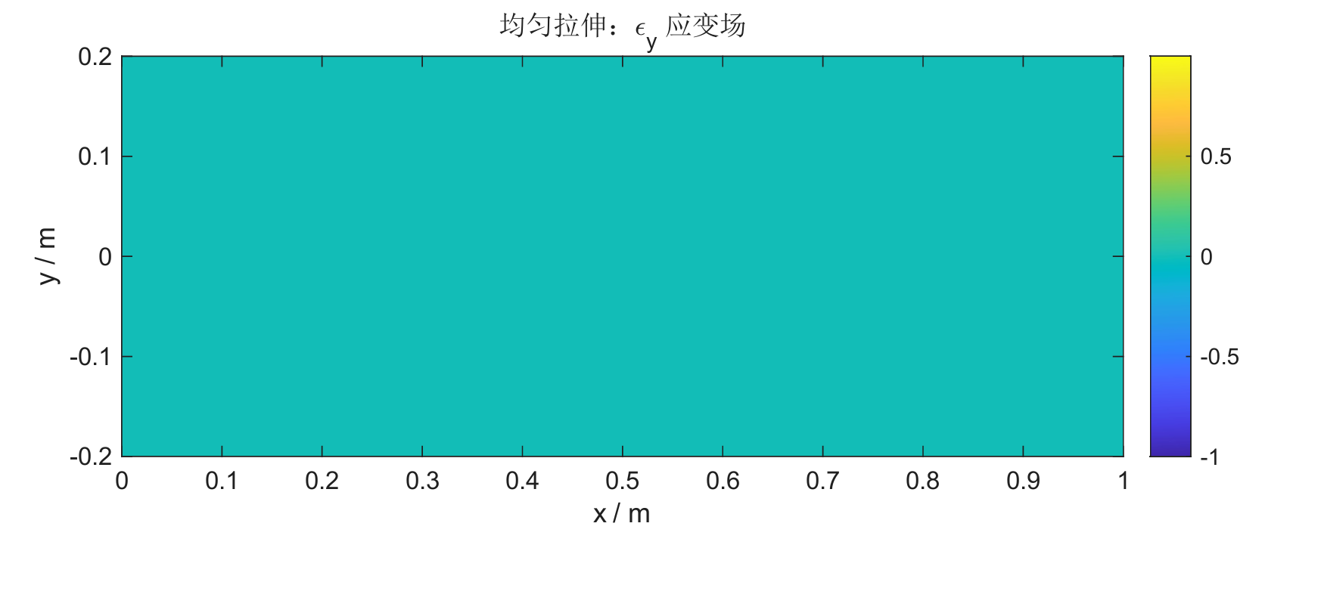
图 5 均匀拉伸条件下矩形板 $ε_{y}$应变场

如图 6 所示，在左端完全固定条件下，矩形板左边界位移接近零，沿 $x$方向位移 $u$随板长逐渐增大，右端达到最大值。与均匀拉伸情况相比，位移等值线不再完全竖直，而是在固定端附近出现弯曲，说明左端固定约束对位移场产生了局部扰动。
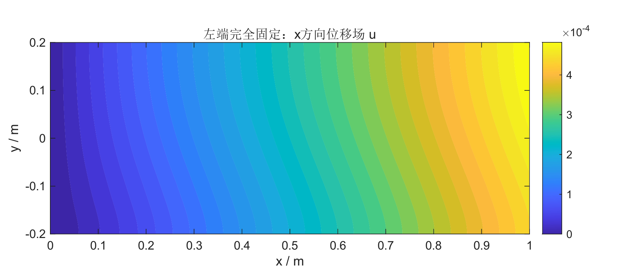
图 6 左端完全固定条件下矩形板 $x$方向位移场 $u$

如图 7 所示，左端完全固定后，矩形板的 $y$方向位移不再呈均匀拉伸时的线性分布，而是在固定端附近出现明显变化。由于左端限制了横向泊松收缩，板内 $v$位移场发生弯曲扰动，说明固定边界对横向变形产生了约束影响，并使泊松收缩在靠近左端区域受到抑制。
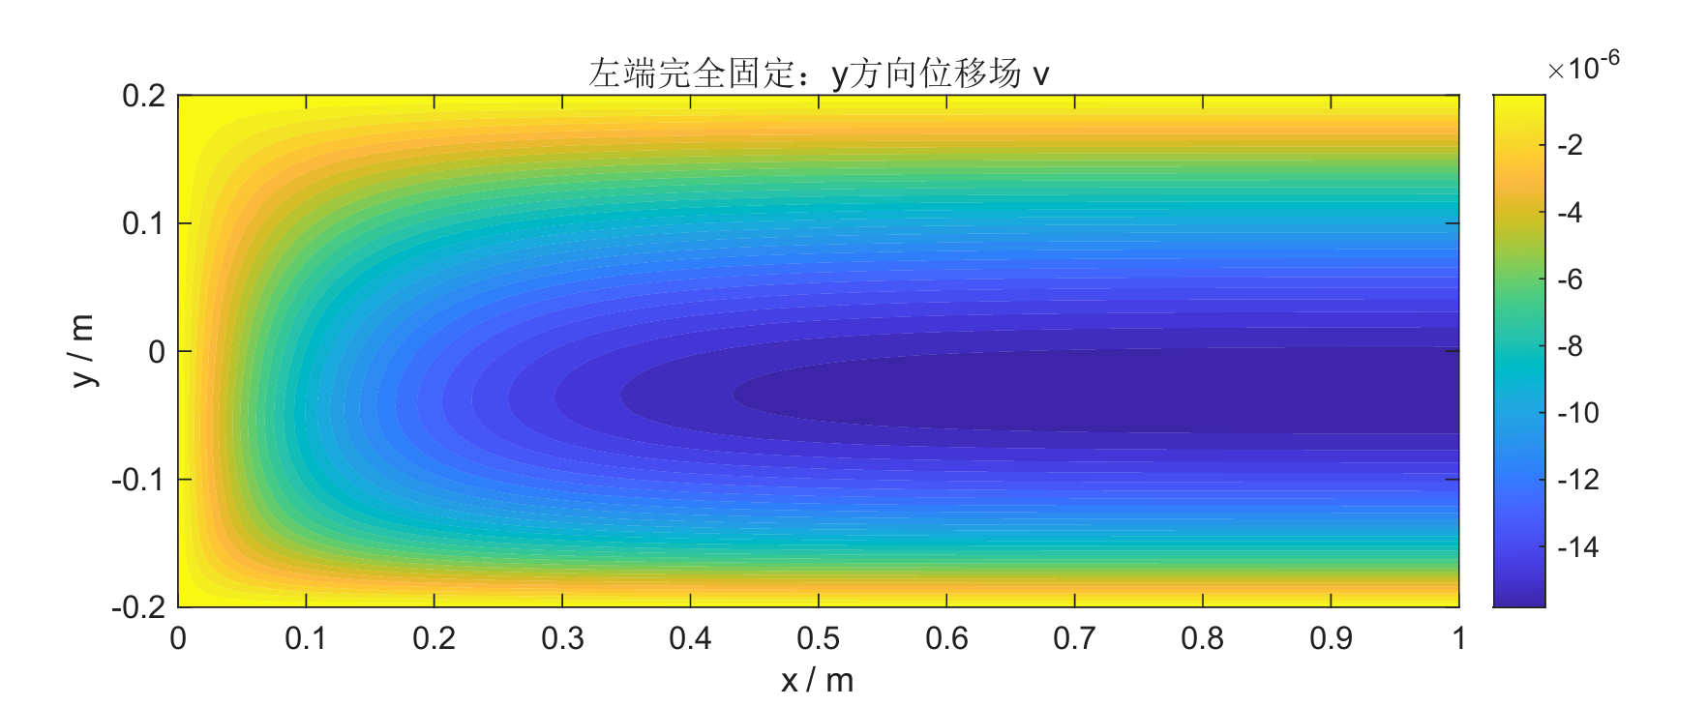
图 7 左端完全固定条件下矩形板 $y$方向位移场 $v$

如图 8 所示，左端完全固定后，矩形板的 $x$方向正应力 $σ_{x}$不再保持均匀分布。固定端附近应力变化明显，上下区域出现不同程度的应力集中或降低；随着 $x$增大，应力逐渐趋于稳定并接近均匀拉伸状态，说明左端固定约束引起的端部扰动具有局部性。
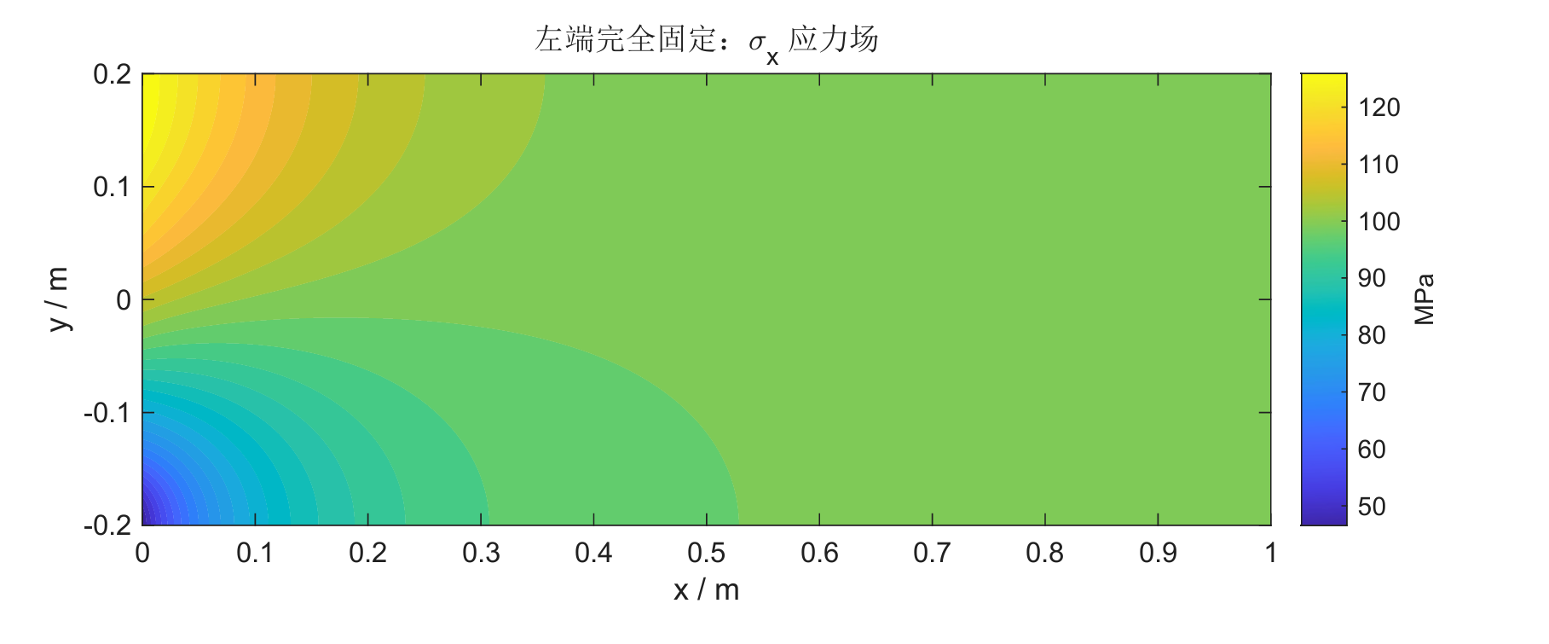
图 8 左端完全固定条件下矩形板 $σ_{x}$应力场

如图 9 所示，左端完全固定后，矩形板内出现了明显的 $y$方向正应力 $σ_{y}$。在均匀拉伸情况下 $σ_{y}$应接近零，而此处固定端附近出现正负变化，说明左端约束限制了板的泊松收缩，使固定端附近产生横向应力扰动；随着远离左端，$σ_{y}$ 逐渐趋近于零。
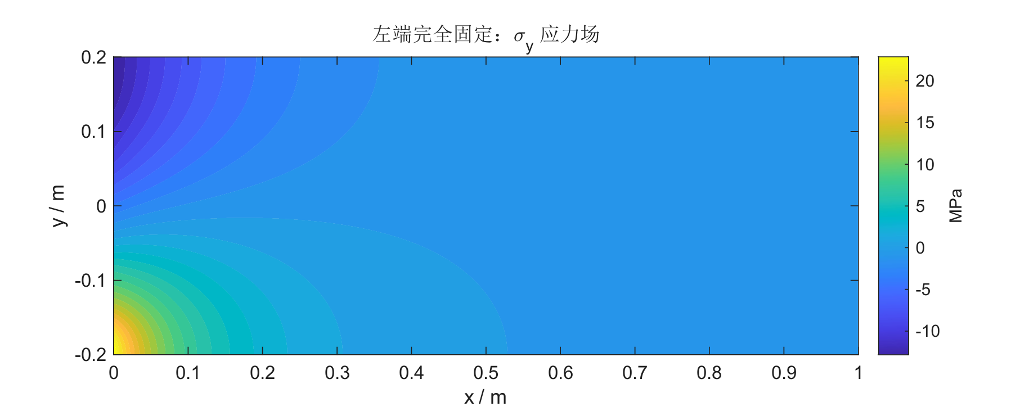
图 9 左端完全固定条件下矩形板 $σ_{y}$应力场

如图 10 所示，左端完全固定后，矩形板内出现了明显的剪应力 $τ_{xy}$。剪应力主要集中在靠近左端固定边界的区域，并沿 $x$方向逐渐衰减；远离固定端后，$τ_{xy}$ 接近零。该结果说明左端固定约束引起了局部二维应力扰动，使板内不再是单纯的均匀单向拉伸状态

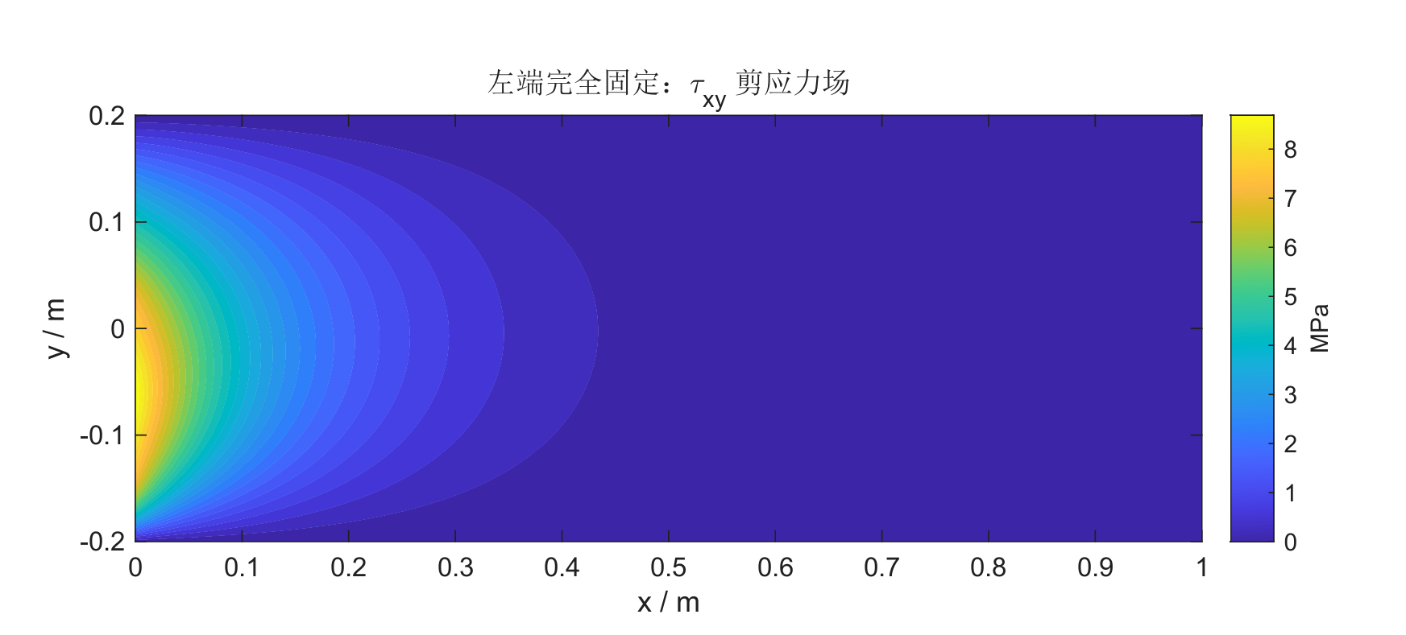
图 10 左端完全固定条件下矩形板 $τ_{xy}$剪应力场

如图 11 所示，左端完全固定后，矩形板的 $x$方向正应变 $ε_{x}$在固定端附近出现明显不均匀分布。靠近左端区域应变变化较大，说明固定边界对板的拉伸变形产生了局部影响；随着 $x$增大，$ε_{x}$ 逐渐趋于稳定，表明端部扰动逐渐衰减。
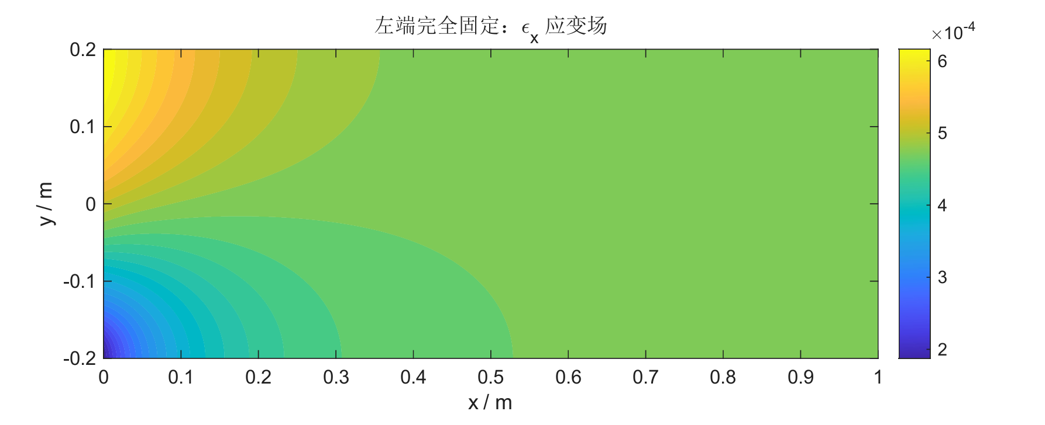
图 11 左端完全固定条件下矩形板 $ε_{x}$应变场

如图 12 所示，左端完全固定后，矩形板的 $y$方向正应变 $ε_{y}$在固定端附近出现明显变化，并呈现正负分布。该现象说明左端约束限制了板的横向泊松收缩，使固定端附近产生横向应变扰动；随着远离左端，$ε_{y}$ 逐渐趋于稳定，端部约束影响逐渐减弱。

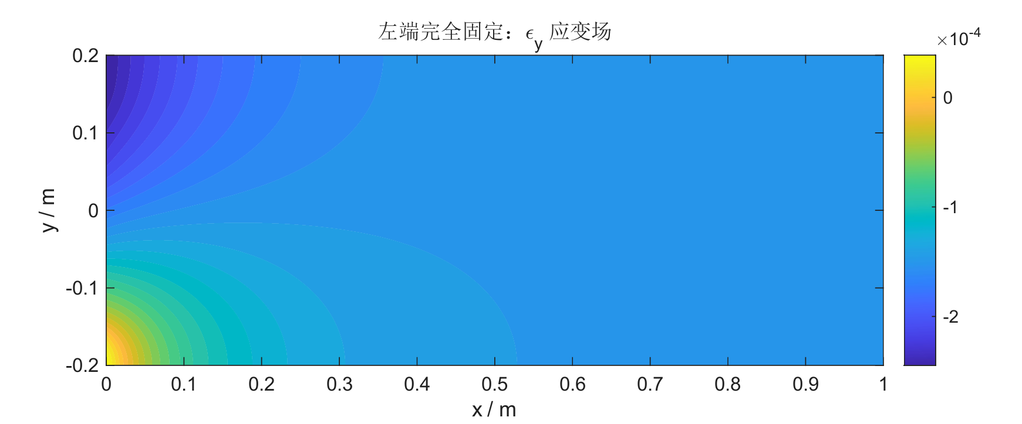
图 12 左端完全固定条件下矩形板 $ε_{y}$应变场

如图 13 所示，左端完全固定后，矩形板内产生了明显的剪应变 $γ_{xy}$。剪应变主要集中在左端固定边界附近，并沿 $x$方向逐渐减小；远离固定端后，$γ_{xy}$ 基本趋近于零。该结果说明左端完全固定约束会引起局部剪切变形，使板内变形状态由理想单向拉伸转变为局部二维变形状态。
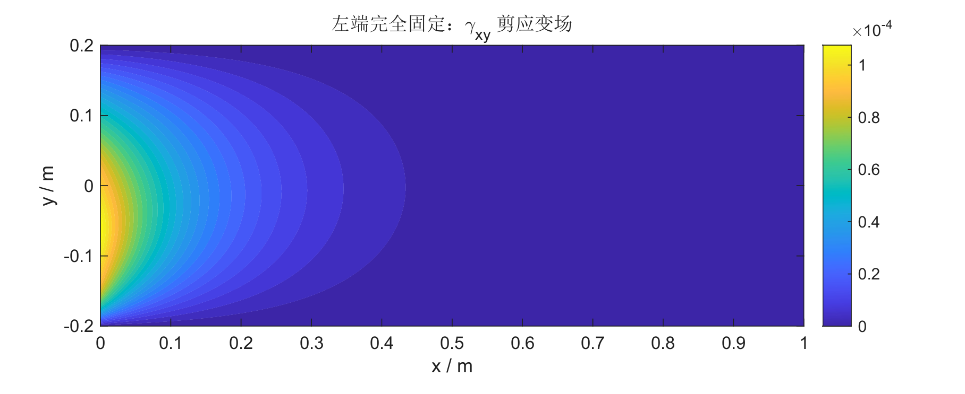
图 13 左端完全固定条件下矩形板 $γ_{xy}$剪应变场

如图 14 所示，均匀拉伸解析解中 $σ_{x}$始终保持为 $100 MPa$。左端完全固定级数近似解在靠近 $x=0$处出现较高的应力值，随后沿 $x$方向迅速衰减，并逐渐趋近于均匀拉伸解析解。该结果说明左端固定引起的端部扰动主要集中在固定端附近，远离固定端后应力状态基本恢复为均匀拉伸

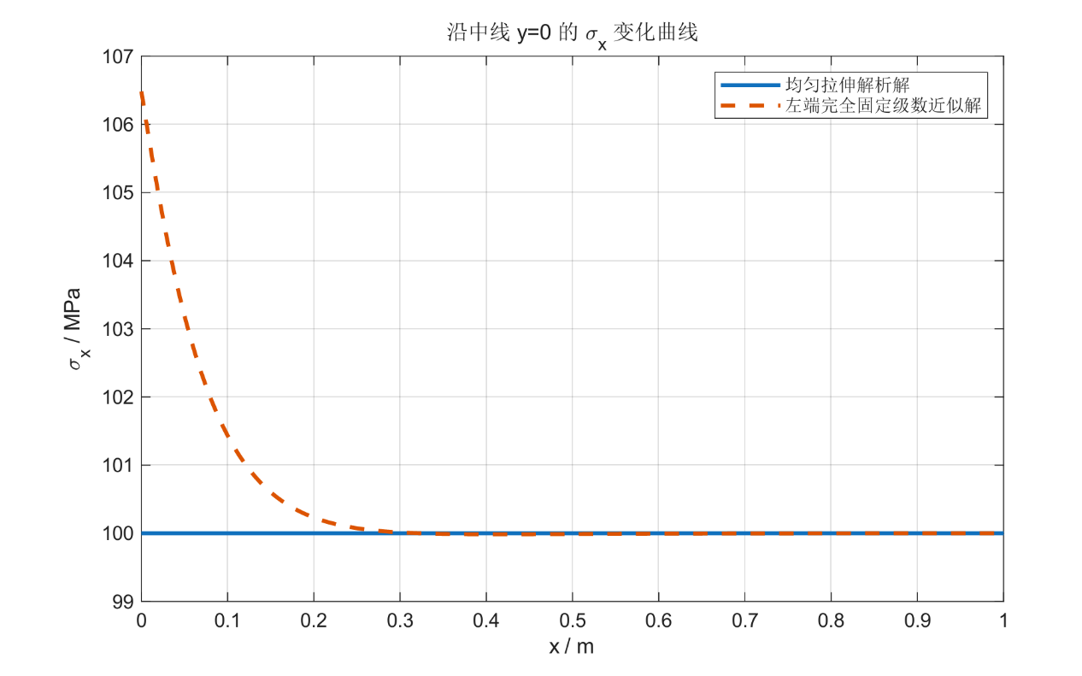
图 14 沿中线 $y=0$的 $σ_{x}$变化曲线
如图 15 所示，左端完全固定条件下，沿中线 $y=0$的横向应力 $σ_{y}$和剪应力 $τ_{xy}$在靠近固定端时变化明显，其中 $τ_{xy}$较大，$σ_{y}$ 为负值。随着 $x$增大，两者均迅速衰减并逐渐趋近于零，说明左端固定引起的二维应力扰动主要集中在固定端附近。
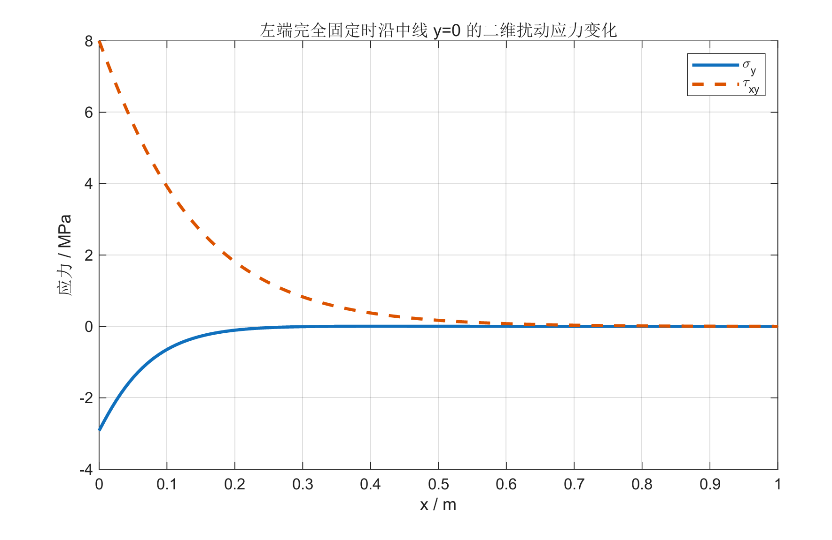
图 15 左端完全固定时沿中线 $y=0$的二维扰动应力变化曲线

如图 16 所示，黑色点表示变形前的矩形板形状，红色点表示位移放大后的变形形状。均匀拉伸作用下，矩形板整体沿 $x$方向伸长，同时上下边界略向中线收缩，体现了受拉伸长和泊松收缩的变形特征
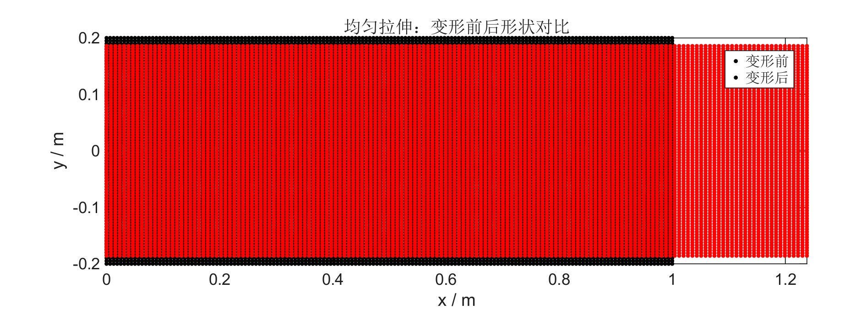
图 16 均匀拉伸条件下矩形板变形前后形状对比

如图 17 所示，黑色点表示变形前形状，红色点表示位移放大后的变形形状。与均匀拉伸情况相比，左端固定后板的左边界位移受到限制，整体变形不再表现为简单的均匀伸长，而是在固定端附近出现局部弯曲和剪切变形，说明完全固定边界对板的位移场产生了明显约束影响。
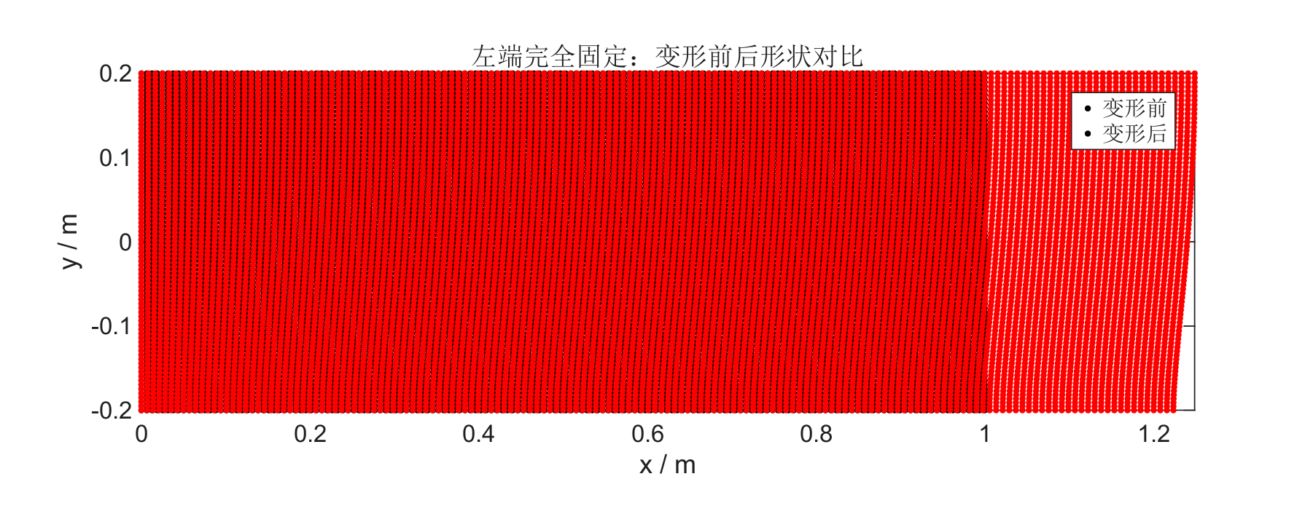
图 17 左端完全固定条件下矩形板变形前后形状对比

